投资管理系统

需求文档(PRD)

发布时间：2026-05-09
版本： V1.0
作者： 程文波

版本管理与修订记录

版本 | 日期 | 说明 | 编写人 | 审核人

前言

系统概述及流程
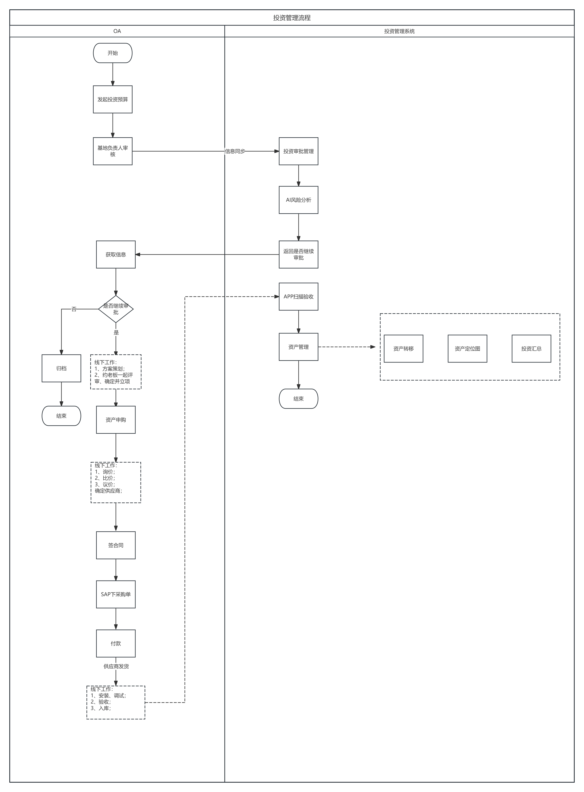

业务角色

功能页面清单

功能需求描述

六、需求确认

